BÁO CÁO THỰC HÀNH LAB 6
MÔN AN TOÀN HỆ THỐNG THÔNG TIN
XÁC THỰC ACTIVE DIRECTORY VÀ
CHÍNH SÁCH TRUY CẬP TRÊN pfSens
Sinh viên: Ngô Thành Hữu
MSSV: 1150070015
Lớp: 11TMDT
Link youtube: https://youtu.be/YAmrbIaCcW4

MỤC LỤC NỘI DUNG BÁO CÁO
A. TỔNG QUAN
B. DỰNG MÔI TRƯỜNG RIÊNG CHO LAB
C. TÍCH HỢP ACTIVE DIRECTORY VÀO pfSense
D. CAPTIVE PORTAL XÁC THỰC USER DOMAIN
E. TẠO ALIAS CHO NGƯỜI DÙNG VÀ WEBSITE MÔ PHỎNG
F. TẠO SCHEDULE
G. THỰC HÀNH CHÍNH SÁCH THEO KỊCH BẢN
H. CHÍNH SÁCH TỔNG HỢP
I. XỬ LÝ SỰ CỐ THEO TRÌNH TỰ
J. BẢNG KẾT QUẢ VÀ CÂU HỎI PHÂN TÍCH
K. YÊU CẦU NỘP BÀI
A. TỔNG QUAN
1. Mục tiêu
• Dựng một pfSense riêng cho LAB 6 với bốn interface WAN, MGMT, LAN và DMZ.
• Tích hợp pfSense với Active Directory bằng LDAP và kiểm tra xác thực bằng Diagnostics > Authentication.
• Cấu hình Captive Portal trên LAN sử dụng Active Directory làm nguồn xác thực.
• Tạo Alias cho máy trạm, nhóm máy trạm và các website mô phỏng trong DMZ.
• Tạo Schedule và các Firewall Rule theo từng kịch bản truy cập.
• Bật logging, kiểm tra Firewall Log và State Table để chứng minh kết quả trước/sau khi thay đổi rule.
2. Mô hình địa chỉ LAB
Thiết bị / Interface | Địa chỉ | Gateway / DNS | Vai trò
pfSense WAN | DHCP trên 192.168.250.0/24 | Gateway NAT Network | Ra Internet
pfSense MGMT | 192.168.56.254/24 | - | WebGUI quản trị
Máy thật quản trị | 192.168.56.1/24 | Không GW/DNS | Quản trị pfSense
pfSense LAN | 10.6.0.1/24 | - | Gateway LAN-DOMAIN
DC01 | 10.6.0.10/24 | GW 10.6.0.1; DNS 10.6.0.10 | AD DS + DNS; lab6.test
Client-A | 10.6.0.21/24 | GW 10.6.0.1; DNS 10.6.0.10 | Tài khoản sv_a
Client-B | 10.6.0.22/24 | GW 10.6.0.1; DNS 10.6.0.10 | Tài khoản sv_b
pfSense DMZ | 172.16.6.1/24 | - | Gateway DMZ
DMZ-WEB | 172.16.6.10/24 | GW 172.16.6.1 | Nginx + IP phụ .20/.30/.40

B. DỰNG MÔI TRƯỜNG RIÊNG CHO LAB
1. Tạo các mạng ảo
Bước 1: Trong VirtualBox Network Manager tạo NAT Network tên LAB6-WAN, subnet 192.168.250.0/24 và bật DHCP.
Bước 2: Chuẩn bị Host-Only Network 192.168.56.0/24 cho MGMT; máy thật dùng 192.168.56.1/24 và không đặt Default Gateway/DNS trên card này.
Bước 3: Tạo Internal Network tên lab6-lan cho DC01, Client-A và Client-B.
Bước 4: Tạo Internal Network tên lab6-dmz cho DMZ-WEB.
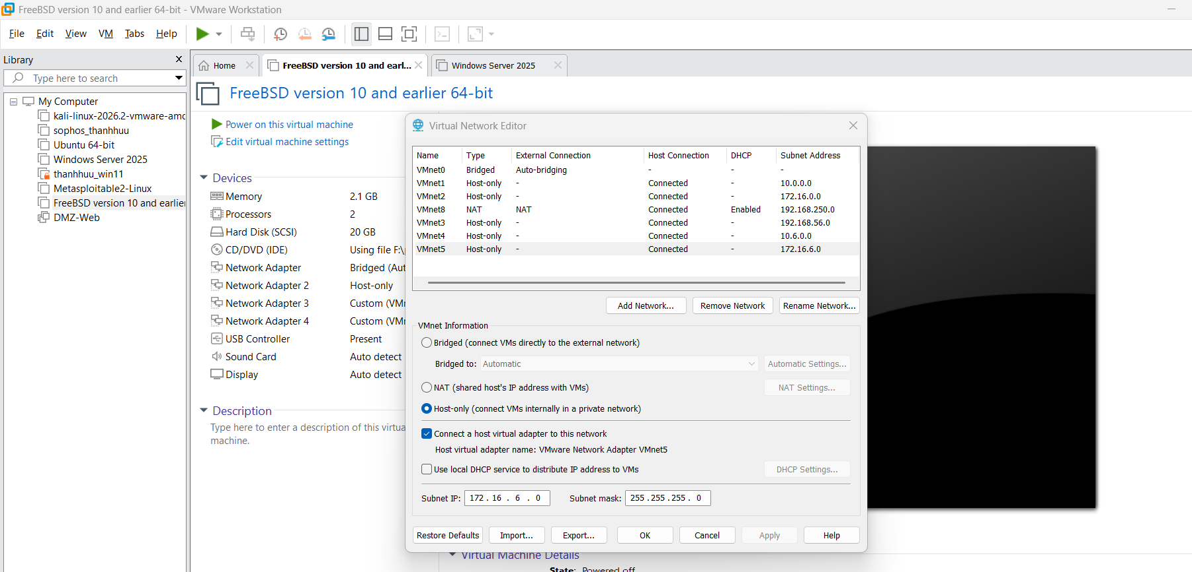
Ảnh minh chứng - Topology VirtualBox và các mạng LAB6
2. Cấu hình 4 card mạng cho pfSense-LAB6
Adapter | VirtualBox mode | Tên mạng | Vai trò
Adapter 1 | NAT Network | LAB6-WAN | WAN
Adapter 2 | Host-Only Adapter | 192.168.56.0/24 | MGMT
Adapter 3 | Internal Network | lab6-lan | LAN
Adapter 4 | Internal Network | lab6-dmz | DMZ
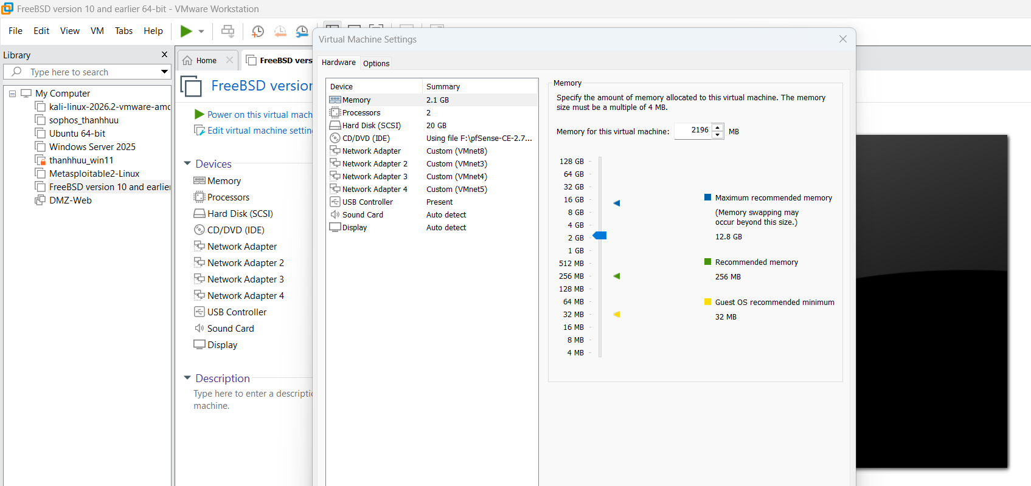
Ảnh minh chứng - Cấu hình 4 Adapter của pfSense-LAB6
3. Đặt IP các interface pfSense
Interface | IPv4 | DHCP Server | Ghi chú
WAN | DHCP | - | Nhận IP từ LAB6-WAN
MGMT | 192.168.56.254/24 | Tắt | Chỉ dùng WebGUI
LAN | 10.6.0.1/24 | Tắt | Client dùng IP tĩnh
DMZ | 172.16.6.1/24 | Tắt | DMZ-WEB dùng IP tĩnh
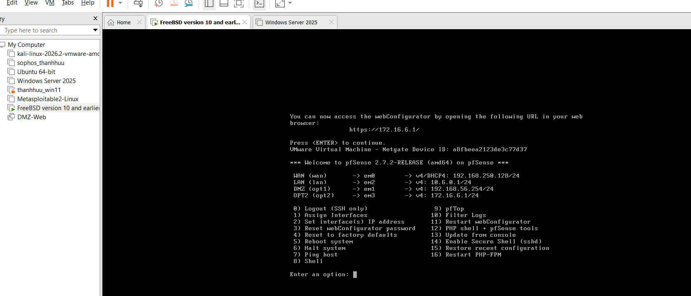
Ảnh minh chứng - Interface assignment/IP trên pfSense
4. Chuẩn bị Domain Controller
Bước 1: Đặt IP DC01 = 10.6.0.10/24, Default Gateway = 10.6.0.1, Preferred DNS = 10.6.0.10.
Bước 2: Cài AD DS + DNS và tạo forest mới lab6.test.
Bước 3: Trong DNS Manager cấu hình Forwarders tới DNS upstream phù hợp.
Bước 4: Tạo OU LAB6-Users và hai user sv_a, sv_b.
Bước 5: Tạo service account svc_pfsense_ldap với mật khẩu riêng; không cấp quyền Domain Admin.
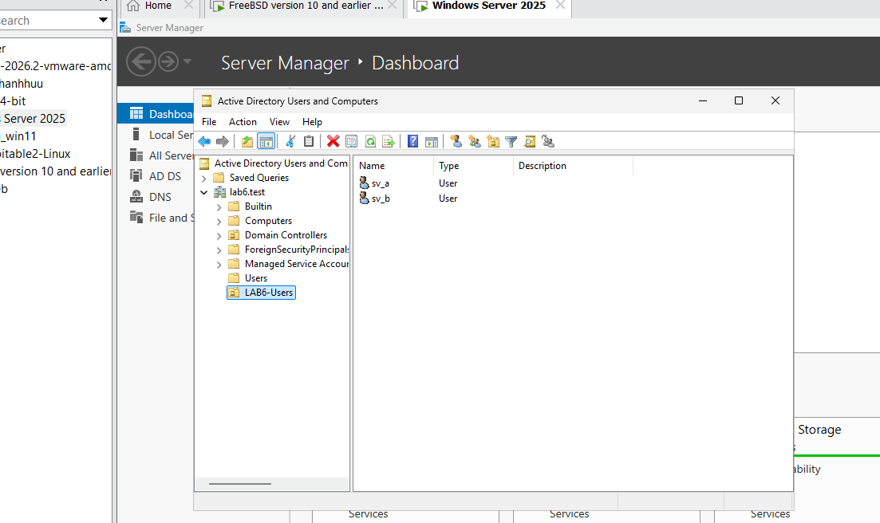
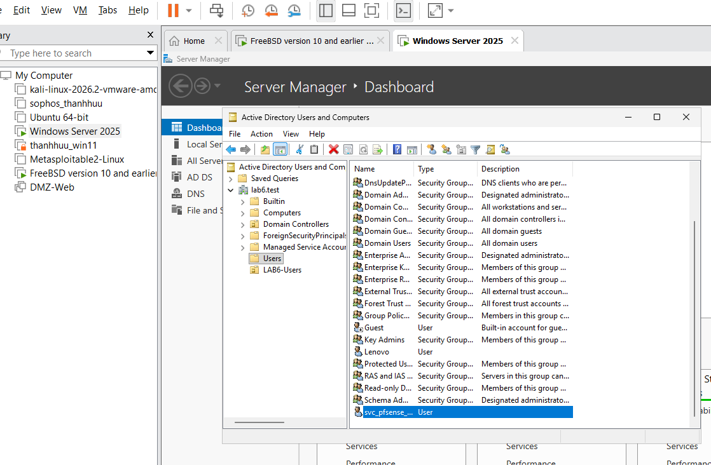
Ảnh minh chứng - Active Directory Users and Computers
5. Chuẩn bị Client-A và Client-B
Máy | IPv4 | Gateway | DNS | Tài khoản kiểm thử
Client-A | 10.6.0.21/24 | 10.6.0.1 | 10.6.0.10 | sv_a
Client-B | 10.6.0.22/24 | 10.6.0.1 | 10.6.0.10 | sv_b
6. Chuẩn bị DMZ-WEB
Địa chỉ | Tên logic | Mục đích mô phỏng
172.16.6.10 | GENERAL_SITE | Website bình thường
172.16.6.20 | JOB_SITE | Nhóm Job Search
172.16.6.30 | SOCIAL_SITE | Nhóm Social Media
172.16.6.40 | RESTRICTED_SITE | Nhóm Restricted Content
DMZ-WEB sử dụng Ubuntu Server và Nginx. Ngoài địa chỉ chính 172.16.6.10, gán thêm ba IPv4 phụ .20, .30 và .40 để mô phỏng các nhóm website theo địa chỉ đích.
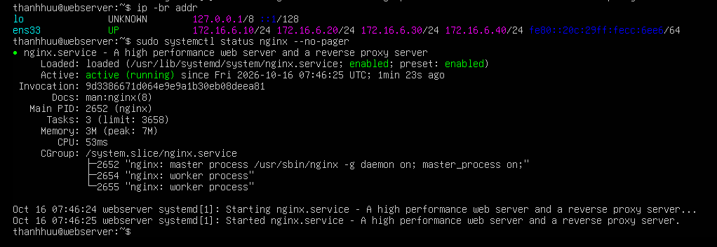
Ảnh minh chứng - DMZ-WEB: Nginx và 4 địa chỉ IP
C. TÍCH HỢP ACTIVE DIRECTORY VÀO pfSense
1. Tạo LDAP Authentication Server
Trên pfSense vào System > User Manager > Authentication Servers > Add và nhập cấu hình sau:
Trường | Giá trị LAB 6
Descriptive name | LAB6-AD
Type | LDAP
Hostname / IP | 10.6.0.10
Port | 389
Transport | TCP - Standard (chỉ dùng trong lab cô lập)
Protocol version | 3
Search scope | Entire Subtree
Base DN | DC=lab6,DC=test
Authentication Containers | OU=LAB6-Users,DC=lab6,DC=test
Bind DN | CN=svc_pfsense_ldap,CN=Users,DC=lab6,DC=test
Initial Template | Microsoft AD
User Naming Attribute | samAccountName
Group Naming Attribute | cn
Group Member Attribute | memberOf
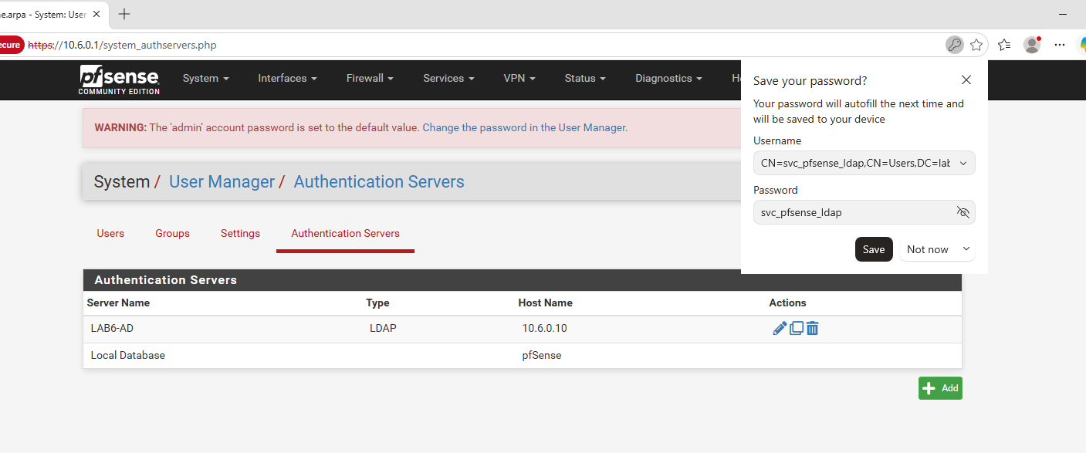
Ảnh minh chứng - LDAP Authentication Server LAB6-AD
2. Kiểm tra LDAP
Vào Diagnostics > Authentication, chọn LAB6-AD và kiểm tra lần lượt hai tài khoản sv_a và sv_b. Chỉ tiếp tục khi cả hai tài khoản xác thực thành công.
Ảnh minh chứng - LDAP test tài khoản sv_b

D. CAPTIVE PORTAL XÁC THỰC USER DOMAIN
Bước 1: Vào Services > Captive Portal > Add Zone, đặt tên LAB6_USERS.
Bước 2: Enable Captive Portal và chọn interface LAN.
Bước 3: Authentication Method: Use an Authentication backend.
Bước 4: Authentication Server: chọn LAB6-AD.
Bước 5: Lưu cấu hình và Apply.
Từ Client-A mở một trang HTTP chưa truy cập trước đó, ví dụ http://172.16.6.10. Portal phải yêu cầu đăng nhập. Đăng nhập bằng sv_a, sau đó lặp lại trên Client-B với sv_b và kiểm tra session Captive Portal trên pfSense.

E. TẠO ALIAS CHO NGƯỜI DÙNG VÀ WEBSITE MÔ PHỎNG
Alias | Type | Giá trị
CLIENT_A | Host | 10.6.0.21
CLIENT_B | Host | 10.6.0.22
POLICY_CLIENTS | Host(s) | 10.6.0.21, 10.6.0.22
GENERAL_SITE | Host | 172.16.6.10
JOB_SITE | Host | 172.16.6.20
SOCIAL_SITE | Host | 172.16.6.30
RESTRICTED_SITE | Host | 172.16.6.40
WEB_PORTS | Port(s) | 80, 443
Ảnh minh chứng - Danh sách Firewall Aliases
F. TẠO SCHEDULE
Schedule | Khung giờ chuẩn | Mục đích
LUNCH_WINDOW | 11:30-13:00, Thứ 2-Thứ 6 | Cho phép SOCIAL_SITE đối với Client-B
WORK_HOURS | 08:00-17:00, Thứ 2-Thứ 6 | Giới hạn dịch vụ Internet trong giờ hành chính
TEST_NOW | 10-15 phút chứa thời điểm thực hành | Dùng kiểm chứng nhanh rồi xóa/disable
Ảnh minh chứng - Danh sách Schedule
G. THỰC HÀNH CHÍNH SÁCH THEO KỊCH BẢN

Kịch bản 1: Client-A bị chặn JOB_SITE

Ảnh : Firewall Rule JOB_SITE

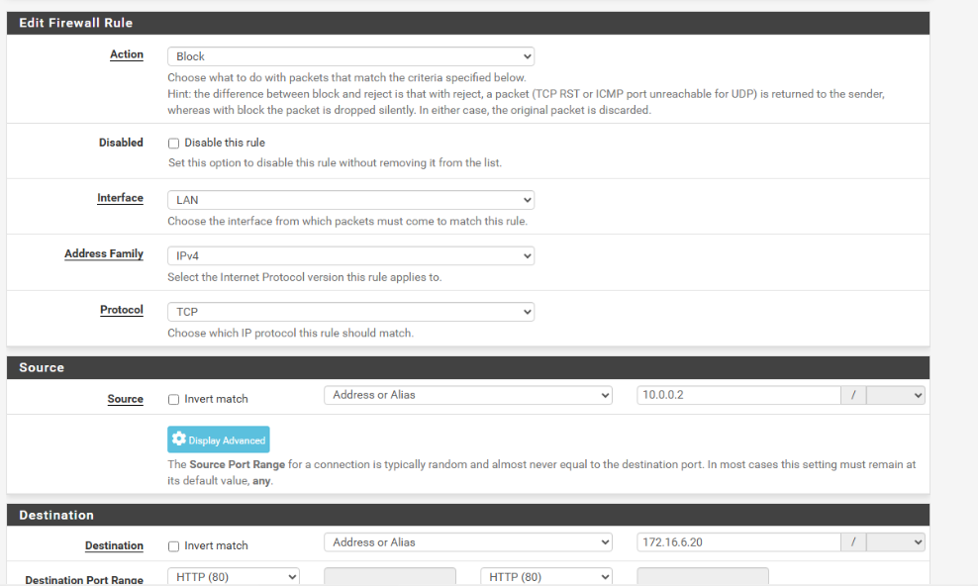
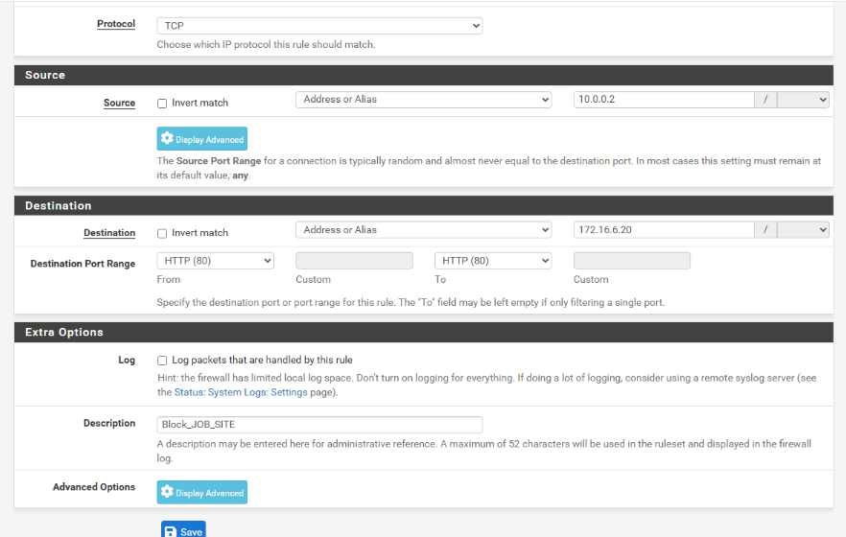

Ảnh : Kiểm thử JOB_SITE trên Client-A

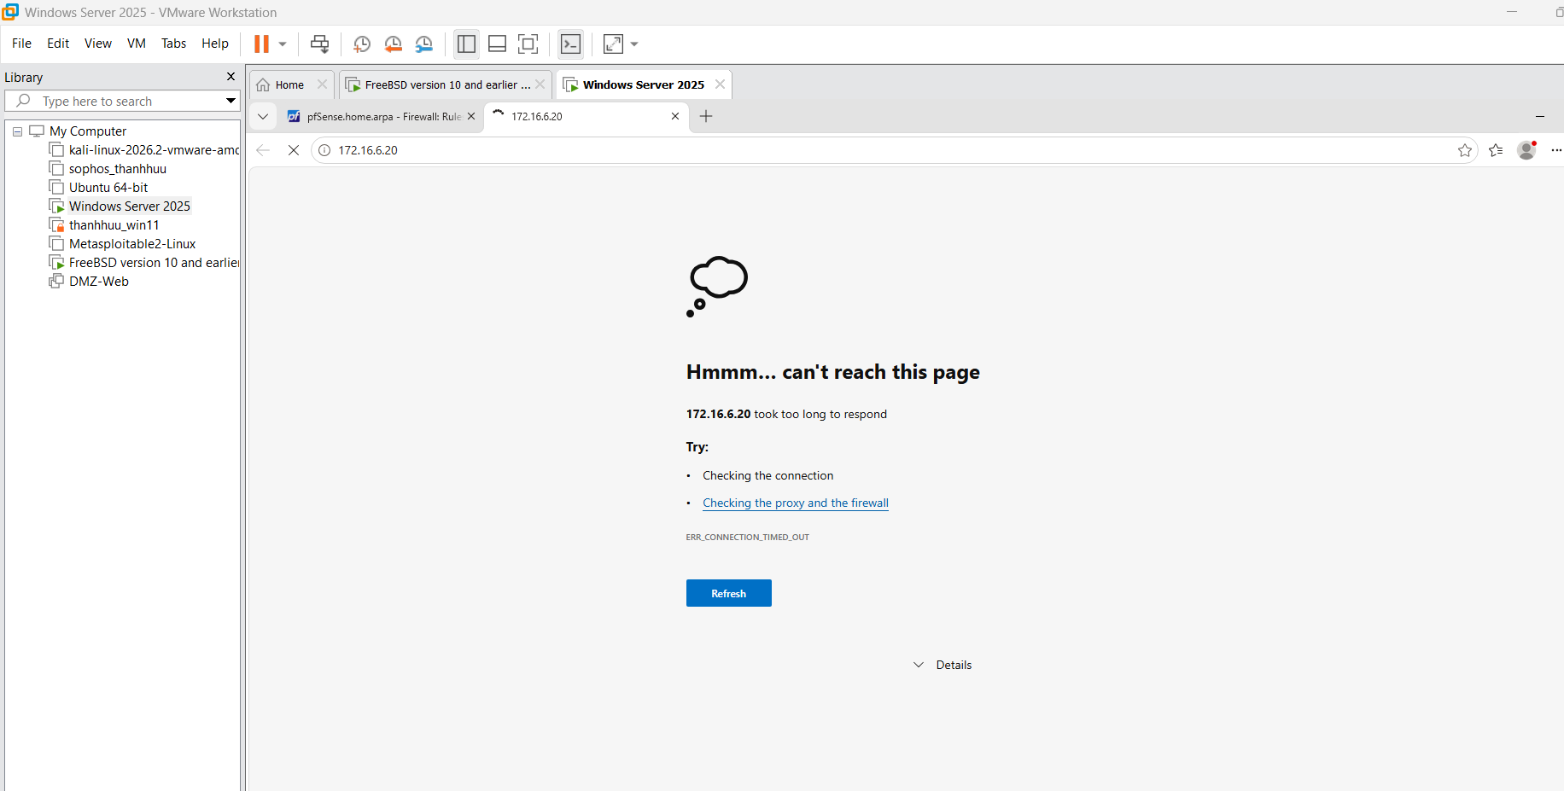

Kịch bản 2: Cấm RESTRICTED_SITE cho Client-A và Client-B

Ảnh : Firewall Rule Restricted
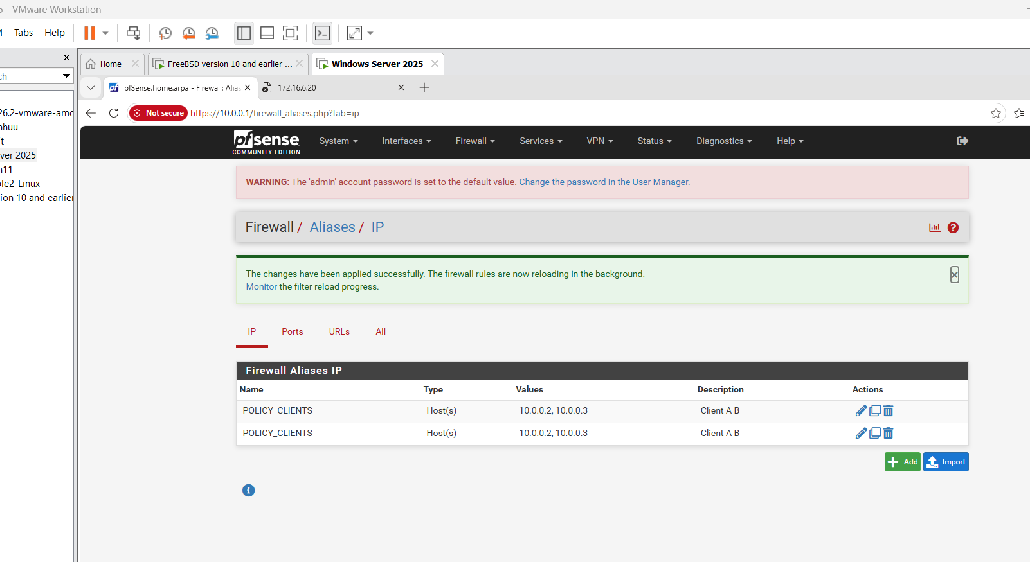
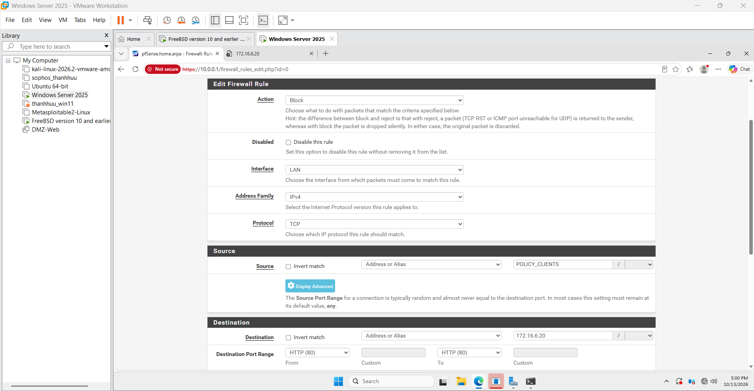
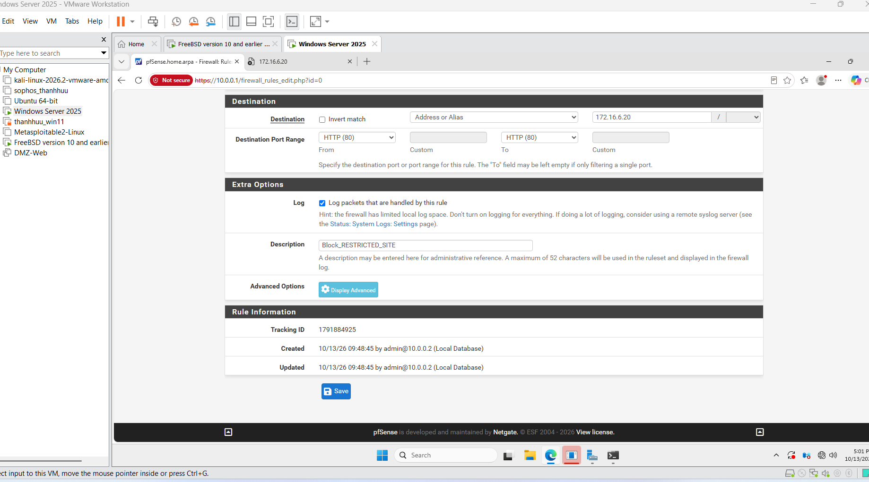

Ảnh : Kiểm thử Restricted

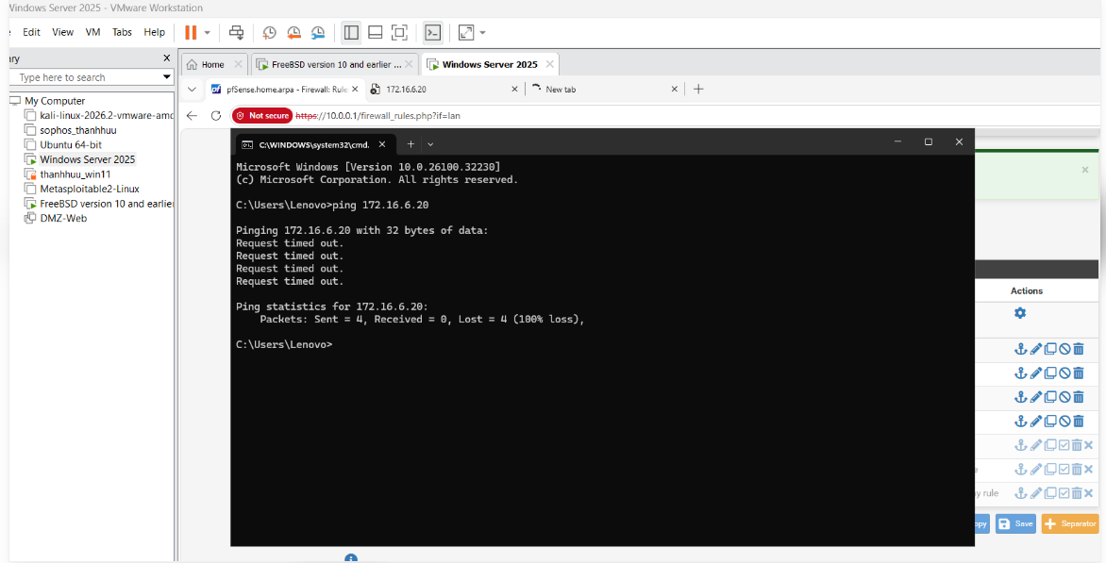
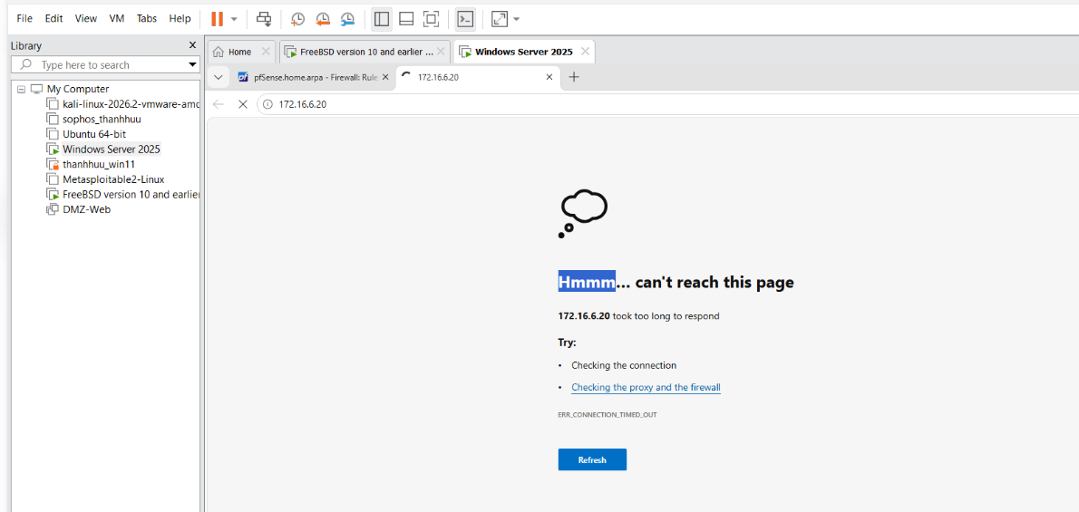
Kịch bản 3: Client-B chỉ được SOCIAL_SITE trong giờ nghỉ

Ảnh : Firewall Rule Social Schedule
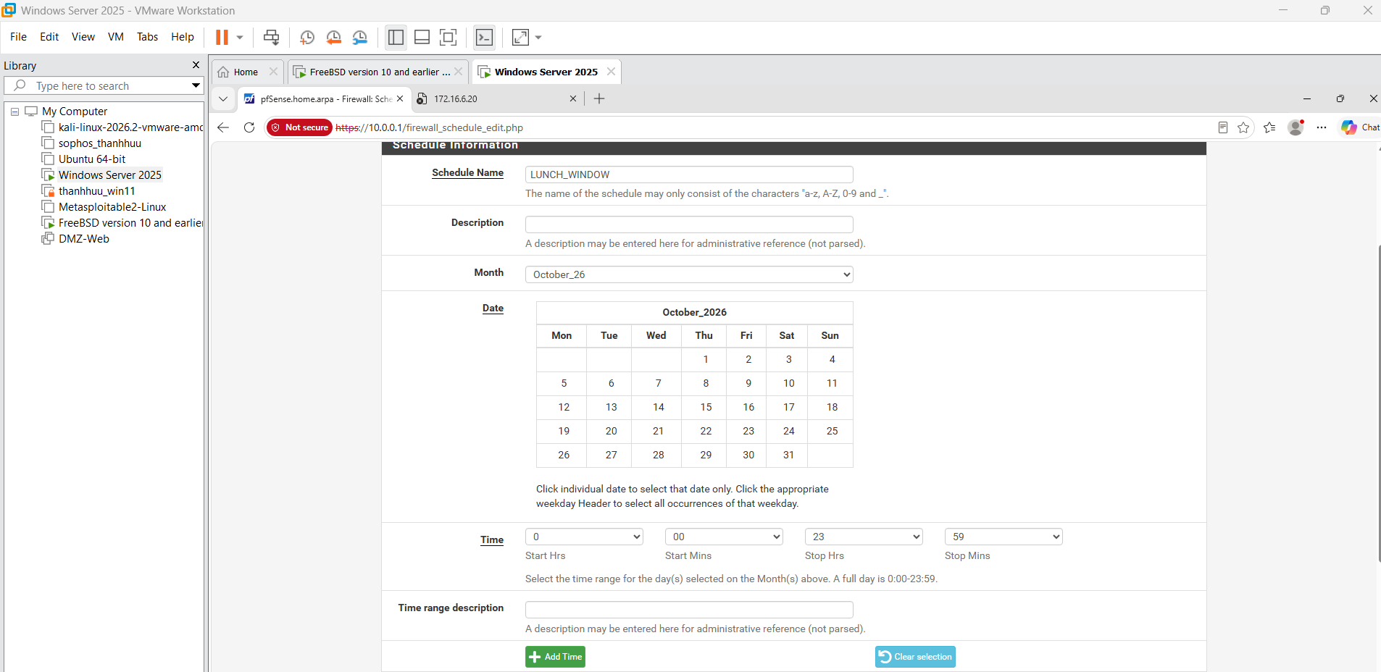
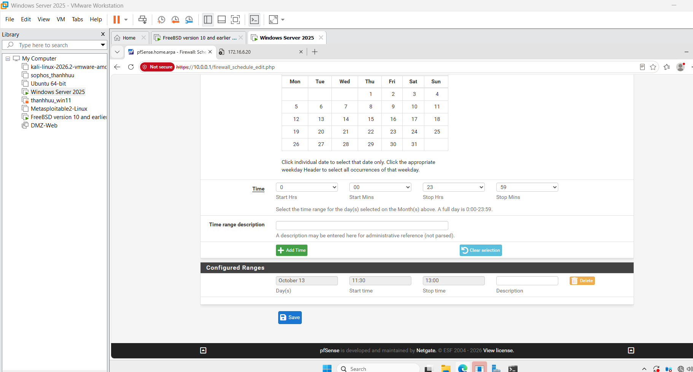
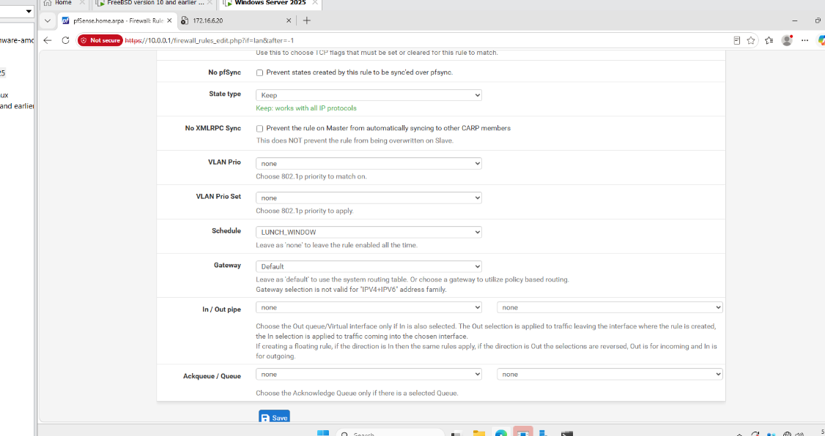
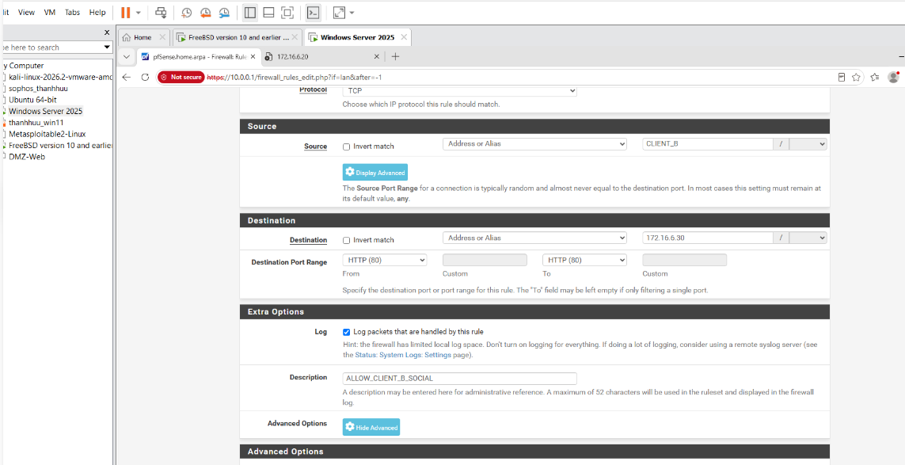
Ảnh 17: Kiểm thử Social Schedule

Kịch bản 4: Chỉ cho HTTP/HTTPS trong giờ hành chính

Kịch bản 5: Cô lập DMZ khỏi LAN

I. XỬ LÝ SỰ CỐ THEO TRÌNH TỰ
Hiện tượng | Kiểm tra theo thứ tự
Không vào được WebGUI | MGMT Host-Only -> IP 192.168.56.1/24 -> pfSense MGMT 192.168.56.254 -> anti-lockout/rule MGMT
LDAP test fail | Routing pfSense -> 10.6.0.10 -> port 389 -> Base DN/OU -> Bind DN/password -> user status
Captive Portal không hiện | Portal zone/interface -> DNS -> dùng HTTP test -> session cũ -> IPv6
Rule chặn không có tác dụng | Rule order -> state cũ -> đúng interface -> source/destination alias -> protocol/port
Schedule không đúng | Time zone pfSense -> schedule Active/Inactive -> rule dưới có Block hay không
DMZ site không mở | Nginx service -> IP .10/.20/.30/.40 -> route/gateway -> LAN rule -> DMZ host firewall
Log không thấy packet | Logging đúng rule -> tạo traffic mới -> filter log theo đúng client IP

J. BẢNG KẾT QUẢ VÀ CÂU HỎI PHÂN TÍCH
1. Bảng kết quả
Kịch bản | Dự đoán | Thực tế | Ảnh rule | Ảnh kiểm thử | Nhận xét
LDAP sv_a/sv_b | Xác thực thành công | [Điền sau] | [Có/Không] | [Có/Không] | [Điền sau]
Captive Portal | Yêu cầu login và tạo session | [Điền sau] | [Có/Không] | [Có/Không] | [Điền sau]
1. JOB_SITE | Client-A bị Block tại .20 | [Điền sau] | [Có/Không] | [Có/Không] | [Điền sau]
2. Restricted | A và B bị Block tại .40 | [Điền sau] | [Có/Không] | [Có/Không] | [Điền sau]
3. Social Schedule | B Allow trong LUNCH, ngoài giờ Block | [Điền sau] | [Có/Không] | [Có/Không] | [Điền sau]
4. Work hours | HTTP/HTTPS theo WORK_HOURS; dịch vụ khác Block | [Điền sau] | [Có/Không] | [Có/Không] | [Điền sau]
5. DMZ isolation | DMZ-WEB -> LAN bị Block | [Điền sau] | [Có/Không] | [Có/Không] | [Điền sau]
6-7. Reject/Log/State | Phân biệt Block/Reject; log/state đúng | [Điền sau] | [Có/Không] | [Có/Không] | [Điền sau]
2. Câu hỏi phân tích
1. Vì sao LAB 6 phải dùng topology riêng thay vì tiếp tục sử dụng trực tiếp topology LAB 5?
Trả lời: LAB 6 cần topology riêng để tách biệt cấu hình và trạng thái của bài trước, đồng thời đáp ứng đúng mô hình bốn vùng WAN, MGMT, LAN và DMZ. Việc tách riêng giúp các thử nghiệm LDAP, Captive Portal, Schedule và Firewall Rule có thể tái lập mà không làm ảnh hưởng cấu hình LAB 5.
2. LDAP được dùng cho chức năng nào trên pfSense? Firewall rule chuẩn có thể dùng username AD làm Source trực tiếp không?
Trả lời: LDAP được dùng làm nguồn xác thực bên ngoài cho pfSense, cụ thể để kiểm tra tài khoản trong Diagnostics > Authentication và xác thực Captive Portal. Firewall rule chuẩn của pfSense không dùng trực tiếp username AD làm Source; trong LAB 6 policy được ánh xạ Client-A và Client-B bằng IP tĩnh/Alias.
3. Vì sao Captive Portal được đặt trên LAN nhưng WebGUI quản trị lại tách sang MGMT?
Trả lời: Captive Portal được đặt trên LAN vì đây là nơi lưu lượng của người dùng cần được xác thực. WebGUI tách sang MGMT để cô lập mặt phẳng quản trị khỏi mạng người dùng, tránh việc policy hoặc Captive Portal trên LAN làm gián đoạn truy cập quản trị và giúp kiểm soát an toàn hơn.
4. Search Scope Entire Subtree có ý nghĩa gì khi pfSense truy vấn Active Directory?
Trả lời: Entire Subtree cho phép pfSense tìm kiếm từ Authentication Container xuống toàn bộ các OU/thư mục con bên dưới. Nhờ đó user vẫn có thể được tìm thấy khi được tổ chức trong các OU con thay vì chỉ nằm trực tiếp ở container gốc.
5. Tại sao nên dùng service account thay vì Domain Administrator làm LDAP bind?
Trả lời: Tài khoản bind chỉ cần quyền đọc thư mục để tìm user/group. Dùng service account có đặc quyền thấp làm giảm rủi ro nếu credential lưu trên firewall bị lộ và tránh lưu tài khoản Domain Administrator trên pfSense.
6. Trong Kịch bản 3, vì sao cần một rule Block SOCIAL_SITE nằm dưới rule Pass có Schedule?
Trả lời: Khi Schedule không active, rule Pass gắn Schedule được xem như không tồn tại chứ không tự chuyển thành Block. Vì vậy cần rule Block nằm bên dưới để chặn SOCIAL_SITE ngoài khung giờ cho phép.
7. Vì sao Client-A/B dùng DNS 10.6.0.10 nhưng rule Internet của client không cần cho DNS tới 10.6.0.10?
Trả lời: Client-A/B và DC01 10.6.0.10 cùng nằm trên subnet LAN 10.6.0.0/24 nên lưu lượng DNS từ client đến DC01 đi trực tiếp trong cùng mạng, không đi qua pfSense. DC01 mới là máy cần được phép truy vấn DNS upstream khi cần.
8. Giải thích first-match bằng một ví dụ cụ thể trong ruleset tổng hợp.
Trả lời: pfSense xét rule từ trên xuống và dừng ở rule đầu tiên khớp. Ví dụ nếu đặt một rule Pass rộng POLICY_CLIENTS -> Any ở trên rule Block CLIENT_A -> JOB_SITE thì Client-A truy cập JOB_SITE sẽ khớp rule Pass trước và rule Block phía dưới không bao giờ được xét. Vì vậy các Block đặc hiệu phải nằm trước các Pass rộng.
9. Vì sao sau khi đổi rule cần tạo kết nối mới hoặc Reset States?
Trả lời: pfSense là firewall stateful nên một kết nối đã có state có thể tiếp tục dùng trạng thái cũ dù rule vừa thay đổi. Tạo kết nối mới hoặc Reset States giúp phép thử đi qua ruleset mới và phản ánh đúng cấu hình hiện tại.
10. Mô hình JOB_SITE/SOCIAL_SITE/RESTRICTED_SITE trong DMZ khác Web Category Filtering thật như thế nào?
Trả lời: Trong LAB 6, các “nhóm website” chỉ được mô phỏng bằng các địa chỉ IP đích cố định trong DMZ và firewall xử lý ở lớp IP/port. Web Category Filtering thật thường phân loại domain/URL/nội dung và phải xử lý các yếu tố động như DNS, CDN hoặc dịch vụ web thay đổi địa chỉ.
11. Block và Reject khác nhau ra sao về hành vi phía client?
Trả lời: Block âm thầm loại bỏ gói tin nên client thường phải chờ timeout. Reject chủ động trả phản hồi từ chối, vì vậy với TCP client thường nhận lỗi nhanh hơn. Khi so sánh phải dùng kết nối mới để không bị ảnh hưởng bởi state cũ.
12. Nếu một rule Block có log nhưng Firewall Log không xuất hiện bản ghi, cần kiểm tra theo thứ tự nào?
Trả lời: Trước hết xác nhận logging đã bật đúng rule, sau đó tạo traffic mới và lọc log theo đúng IP client. Nếu vẫn không thấy, kiểm tra rule order/first-match, state cũ, interface, Source/Destination Alias, protocol/port và xác nhận traffic thực sự đi qua pfSense.

K. YÊU CẦU NỘP BÀI
• Thực hiện cá nhân trên đúng mô hình LAB 6.
• Tên file theo mẫu: [Mã lớp]-Lab6_MSSV-TenSV.docx.
• Ảnh minh chứng phải chụp trực tiếp trên máy của sinh viên và thấy rõ địa chỉ IP/rule liên quan.
• Bắt buộc có topology VirtualBox 4 adapter của pfSense-LAB6; LDAP test sv_a và sv_b; Captive Portal login; Alias; Schedule; mỗi kịch bản ít nhất 1 ảnh rule + 1 ảnh kiểm thử; Firewall Log; State Table.
• Điền đủ bảng kết quả và trả lời 12 câu hỏi phân tích.
• Xuất Diagnostics > Backup & Restore > Download configuration và nộp kèm config.xml cuối cùng.
Checklist ảnh minh chứng trước khi nộp
STT | Minh chứng | Đã có
1 | Topology / Network VirtualBox | [ ]
2 | 4 Adapter pfSense-LAB6 | [ ]
3 | IP 4 interface pfSense | [ ]
4 | AD users + service account | [ ]
5 | DMZ-WEB + IP .10/.20/.30/.40 | [ ]
6 | LDAP sv_a thành công | [ ]
7 | LDAP sv_b thành công | [ ]
8 | Captive Portal cấu hình/login/session | [ ]
9 | Aliases | [ ]
10 | Schedules | [ ]
11 | Kịch bản 1: rule + test | [ ]
12 | Kịch bản 2: rule + test | [ ]
13 | Kịch bản 3: rule + test | [ ]
14 | Kịch bản 4: rule + test | [ ]
15 | Kịch bản 5: rule + test | [ ]
16 | Kịch bản 6: Block + Reject | [ ]
17 | Firewall Log | [ ]
18 | State Table | [ ]
19 | Ruleset tổng hợp cuối | [ ]
20 | config.xml đã tải về | [ ]
Trước khi nộp: Thay toàn bộ placeholder bằng ảnh thực tế; cập nhật cột “Thực tế”, “Ảnh rule”, “Ảnh kiểm thử”, “Nhận xét”; kiểm tra lại tên file và đính kèm config.xml.

